**Протоколы всех уровней:**

1. **Прикладной:** HTTP, FTP, TFTP, X.400, Telnet, SMTP, POP3, IMAP4, CMIP, SNMP, FTAM
2. **Представительский:** SSL + на нем могут использоваться протоколы с трёх верхних уровней, HTTPS = HTTP + SSL
3. **Сеансовый:** ADSP, ASP, RCP, RAP
4. **Транспортный:** TCP, UDP, NCP, SPX, SCTP, TP4
5. **Сетевой:** IP, TCP/IP, IPX, X.25, CLNP
6. **Канальный:** HDLC, PPP, SLIP, Ethernet, Token Ring, FDDI, X.25
7. **Физический:** Ethernet, Token Ring, FDDI, EIA-RS-232-C, CCITT V.24/V.28, EIA-RS-422/449, CCITT V.10, (технологии, а не протоколы)
8. 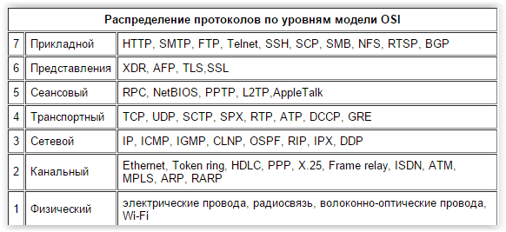

**Наиболее популярные протоколы трёх верхних уровней:** HTTP, HTTPS, POP3, IMAP4, FTP, X.400, Telnet.

|  |  |  |
| --- | --- | --- |
| **Уровень** | **Функция** | **Тип данных** |
| Прикладной | В основном работает с приложениями. Должен определить, как обрабатывать запрос прикладной программы. Управляет данными, которыми обмениваются прикладные процессы. Может идентифицироваться по паролю | Сообщение |
| Представления | Представляет в общем формате данные, передаваемые между прикладными процессами, а также шифрует их | Сообщение |
| Сеансовый | Обеспечивает управление диалогом, определяя, какой из сторон является активной. Координирует сеанс (диалог), может устанавливать контрольные точки  Определяет, какой будет передача между двумя прикладными процессами:   * полудуплексной (передача данных по очереди) [с маркером] * дуплексной (передача данных одновременно) | Сообщение |
| Транспортный | Обеспечивает эффективные, удобные и надёжные формы передачи информации для верхних уровней и находит и исправляет ошибки (искажение, потеря и дублирование пакетов); Восстанавливает передачу после ошибок, разбивает сообщение на удобные блоки, распределяет приоритеты передачи и подтверждает передачу | Разбивает сообщение на блоки данных и начинает формировать пакет |
| Сетевой | Маршрутизация: выбор наиболее эффективного маршрута передачи по проложенному логическому каналу. Преобразует логические сетевые адреса в физические (MAC). Сообщения переходят по маршрутизаторам, совершая некоторое кол-во транзитных передач (hops)  Два вида протоколов:   * определение правил передачи пакетов от узла к маршрутизатору и между маршрутизаторами * протоколы сбора информации о топологии межсетевых соединений | Пакет |
| Канальный | Формирует кадры из пакетов и готовит их к передаче на физический уровень. Проверяет доступность физической среды передачи и исправляет ошибки. Для обеспечения корректности передачи помещает в начало и конец каждого кадра специальную последовательность бит и высчитывает контрольную сумму. Определяет правила использования физического канала. При большом размере блока данных делит его на кадры меньшего размера. Функции этого уровня реализуются сетевыми адаптерами и их драйверами.  Делится на два подуровня:   * LLC-подуровень — логический контроль связи * MAC-подуровень — контролирует доступ к физической среде   LLC находится выше MAC. | Кадр |
| Физический | Использует сами физические средства соединения. Состоит из подуровня стыковки со средой (обеспечивает сопряжение потока данных с используемым физическим каналом связи) и подуровня преобразования передачи (осуществляет преобразования, связанные с применяемыми протоколами). Определяет механические и электрические процедурные параметры и преобразует пакеты в оптические или электрические сигналы, соответствующие 0 и 1. Идентифицирует каналы передачи, устанавливает и разъединяет физические соединения, передает сигналы, если нужно, прослушивает канал (если подключается группа систем и нужно определить, свободен ли канал для передачи) и оповещает о появлении ошибок (столкновение кадров, посланных сразу несколькими системами, обрыв канала, отключение питания, потеря механического контакта и т. д.). Со стороны компьютера функции  физического уровня выполняются сетевым адаптером. Повторители являются единственным типом оборудования, которое работает только на физическом уровне. | Вход – кадр в виде набора бит, выход – физический сигнал |

1)На каком уровне модели OSI осуществляется согласование ограничений, накладываемых на синтаксис – **прикладной**

2) На каком уровне модели OSI осуществляется управление прослушиванием сети с целью обнаружения коллизий и т.д. – **физический**

3)На каком уровне модели OSI начинается заполнение поля служебной информации – **прикладной**

4) На каком уровне осуществляется генерация запросов на установление сеансов взаимодействия прикладных процессов – **представительский**

5)какие из полей в общей структуре пакета не являются обязательными- **преамбула, идентификатор передатчика, данные, стоповая комбинация**

6)на каком уровне в соответствующие поля записывается адресная информация – **сетевой**

7)функции какого уровня выполняются сетевыми адаптерами персонального компьютера и их драйверами – **канального**

8)какие из протоколов реализуются на сетевом уровне - **IP,IPX,X.25, CLNP**

9)в какое из полей записывается информация о маршруте доставки пакета – **управляющая (служебная) информация**

10)в функции какого уровня входят действия по координации связи между двумя прикладными программами, работающими на разных рабочих станциях – **сеансовый**

11)на каком уровне заполняется поле контрольная сумма – **канальный**

12)какой из подуровней канального уровня регулирует доступ к разделяемой физической среде – **MAC**

13)на каком уровне осуществляется предоставление приоритетов при передаче блоков данных – **транспортный**

14)с какого уровня пакет выходит в сеть для передачи – **физический**

15)от чего зависит тип и структура пакета – **особенности сети, топология, тип среды, используемый протокол**

16)на каком уровне осуществляется обнаружение и исправление ошибок связанных с адресацией – **сетевой**

17)какими уровнями регулируется доставка данных между сетями – **сетевой**

18)на каком уровне осуществляется идентификация пользователей по их паролям – **прикладной**

19)какие из уровней ориентированы на прикладное ПО и не зависят от технических особенностей построения сети – **прикладной, представительский, сеансовый**

20)на каких уровнях осуществляется формирование пакета – все

22)как называется процесс последовательной упаковки данных для передачи – **инкапсуляция**

23)на каком уровне осуществляется преобразование данных в единый и понятный для всех остальных уровней формат – **представительский**

24)на каком уровне осуществляется согласование достоверности передаваемых данных – **прикладной**

25)какой из уровней контролирует очередность прохождения пакетов, если в процессе обработки находится более одного пакета – **транспортный**

26)от чего зависит структура и размер пакета? – **особенности сети, топология, тип среды, используемый протокол**

27)на каком уровне осуществляется предоставление приоритетов при передаче блоков(например нормальная или срочная передача) – **транспортный**

30)для какого типа передачи (на сеансовом уровне)обычно используется маркер – **полудуплексной**

31)какие из протоколов реализуются на прикладном уровне -

**FTP, SNMP, HTTP, TFTP (X.400, Telnet, SMTP, CMIP, SLIP, SNMP, FTAM** )

32)верно ли, что длина пакета должна ограничиваться исключительно с точки зрения максимального размера? – **нет**

33)какими уровнями регулируется доставка данных между сетями? – **сетевой (***канальный* **внутри сети)**

34)чем реализуются протокол сетевого уровня модели OSI? – **программными модулями ОС, а также программными и аппаратными средствами маршрутизаторов.**

35)какую модель OSI имеют ввиду, говоря, соответствующий уровень компьютера-отправителя взаимодействует с таким же уровнем компьютера-получателя, как будто он связан напрямую? – **горизонтальную**

36)какой уровень модели OSI осуществляет обнаружение потери механического контакта (например в кабельной системе) – **физический**

38)какие из протоколов реализуются на представительском уровне?-  **FTP, SNMP, HTTP, TFTP (X.400, Telnet, SMTP, CMIP,SLIP, SNMP, FTAM** )

39)может ли транспортный уровень быть организован программно?- **да**

40)какой из уровней выполняет ликвидацию пакетов при тупиковых ситуациях в сети? – т**ранспортный**

43)может ли приложение обращаться напрямую к системным средствам, реализующим функции транспортного, сетевого, канального и физического уровней моделей? – **да**

44)на каком уровне осуществляется контроль за проверкой доступности физической среды для передачи данных? – **канальный**

45)на каком уровне (уровнях) происходит ликвидация ошибок типа (инверсия бит) и частичная их ликвидация? – **транспортный, канальный**

46)назовите единицу, которой оперирует прикладной уровень? **- сообщение**

47)на каком уровне осуществляется выбор процедур планируемого диалога – **прикладной**

48) какими уровнями (уровнем) регулируется доставка данных внутри сети – **канальный**

49) На каких уровнях модели OSI может быть выполнено шифрование –  **представительский**

50)Какие из протоколов реализуются на сетевом уровне – **IP, IPX. X25**

51)На каком уровне модели OSI взаимодействующие системы договариваются о качестве обслуживания – **прикладной**

52) На каком уровне осуществляется кодирование сигналов (преобразование потока двоичных данных в физические сигналы) – **физический**

53) В функции какого уровня входит установление в прикладном процессе меток, позволяющих после отказа либо ошибки восстановить его выполнение от ближайшей метки – **сеансовый**

54) при отправке данных пакет проходит последовательно через все уровни ПО. Какая информация добавляется на каждом уровне к пакету? – **управляющая**

56) На каком уровне модели OSI взаимодействующие системы договариваются о качестве обслуживания? – **прикладной**

1. Согласование достоверности передаваемых данных:

прикладной

1. Контроль очередности прохождения пакетов, если в процессе более одного пакета: транспортный
2. Преобразование данных в единый формат:

представительский

1. Уровни ориентированные на прикладное программное обеспечение, и поэтому практически не зависят от технических особенностей построения сети:
2. Осуществляется формирование пакета(кадра)-всех его полей:

Представительский, канальный

1. На каждом уровне добавляется информация или коррекция: нет
2. Обнаружение и исправление ошибок с адресацией: Сетевой
3. Регулирование доставки данных между сетями: Сетевой
4. Идентификация пользователей по их паролям:

Прикладной

1. Зависимость структуры и размера пакета:
2. Заполнение поля служебной информации:

представительский

1. Генерация запросов на установление сеансов взаимодействия прикладных процессов:

Представительский

1. Предоставление приоритетов при передаче блоков(нормальная или срочная передача):

транспортный

1. Пакет «выходит» в сеть передачи:

Физический

1. Заполняется поле-контрольная сумма:

канальный

1. Обнаружение столкновения кадров посланных нескольким компьютерам:

физический

1. Протоколы на прикладном уровне:

HTTP/FTP/PCP3/SNMP

1. Кодирование сигналов(двоичных данных в физический сигнал):

Физический

1. Запись информации о маршруте доставки пакета(на какое поле):

Служебная информация

1. Управление прослушиванием сети с целью обнаружения коллизии:

канальный

1. Действия по координации связи между двумя прикладными программами, работающие на разных рабочих станциях

Сеансовый

1. От чего зависит структура и размер пакетов:

Аппаратных особенностей сетей

Типа среды передачи данных

Топологий

1) На каком уровне модели OSI осуществляется согласование ограничений, накладываемых на синтаксис – **прикладной**

2) На каком уровне модели OSI осуществляется управление прослушиванием сети с целью обнаружения коллизий и т.д. – **канальный**

3) На каком уровне модели OSI начинается заполнение поля служебной информацией – **прикладной**

4) На каком уровне осуществляется генерация запросов на установление сеансов взаимодействия прикладных процессов – **представительский**

5) Какие из полей в общей структуре пакета не являются обязательными- **преамбула, идентификатор передатчика, стоповая комбинация, данные**

ДОП 5.1)Какие поля существуют в структуре пакета – **преамбула, идентификатор передатчика и приемника, управляющая информация, данные, контрольная сумма, стоповая комбинация**

6) (Других ответов я не нашёл) На каком уровне в соответствующие поля записывается адресная информация – **сетевой**

7) Функции какого уровня выполняются сетевыми адаптерами персонального компьютера и их драйверами – Канальный **, ФИЗИЧЕСКИЙ**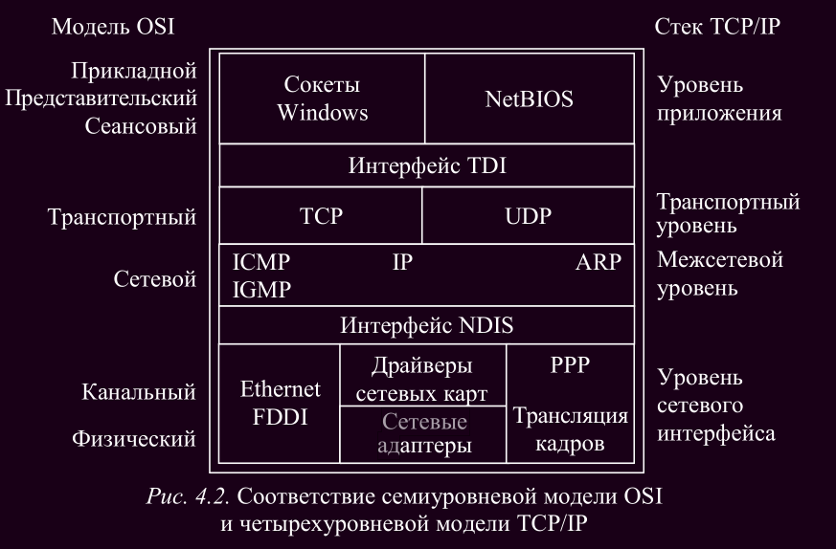

8) Какие из протоколов реализуются на сетевом уровне - **IP, TCP/IP, IPX, X.25, CLNP**

9) В какое из полей записывается информация о маршруте доставки пакета – **управляющая (служебная) информация**

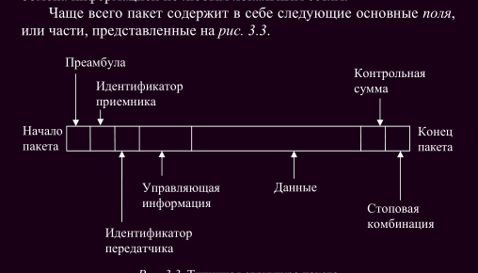



10) В функции какого уровня входят действия по координации связи между двумя прикладными программами, работающими на разных рабочих станциях – **сеансовый**

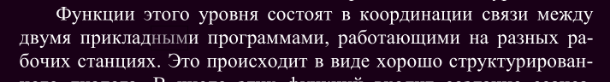

*Фрагмент о сеансовом уровне

11) На каком уровне заполняется поле контрольная сумма – **канальный**

12) Какой из подуровней канального уровня регулирует доступ к разделяемой физической среде – **MAC**

13) На каком уровне осуществляется предоставление приоритетов при передаче блоков данных – **транспортный**

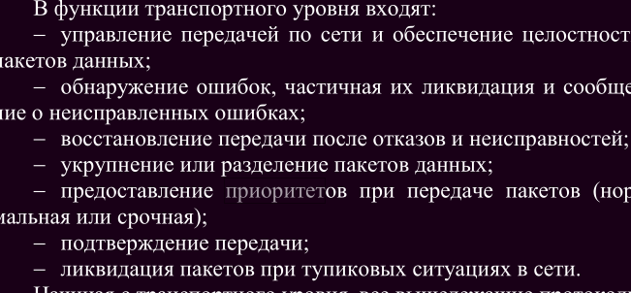

14) С какого уровня пакет выходит в сеть для передачи – **сетевой**

15) От чего зависят тип, структура и размер пакета – **от аппаратурных особенностей данной сети, топологии, типа среды передачи информации, используемых протоколов**

16) На каком уровне осуществляется обнаружение и исправление ошибок связанных с адресацией –**Сетевой**







17) Какими уровнями регулируется доставка данных между сетями – **сетевой**



18) На каком уровне осуществляется идентификация пользователей по их паролям – **прикладной**

19) Какие из уровней ориентированы на прикладное ПО и не зависят от технических особенностей построения сети – **прикладной, представительский, сеансовый**

20) На каких уровнях осуществляется формирование пакета – **сетевой, транспортный**

**«Транспортный начинает формировать пакет, сетевой передает пакеты на канальный для отправки в сеть и организует их потоки, а канальный берет пакеты с сетевого и готовит их к передаче, упаковывая в кадры. Физический же только принимает пакеты (кадры) и преобразует их в оптические\электрические сигналы»**

**«При отправке данных пакет проходит последовательно через все уровни программного обеспечения. На каждом уровне к пакету добавляется управляющая информация данного уровня (заголовок), которая необходима для успешной передачи данных по сети»**

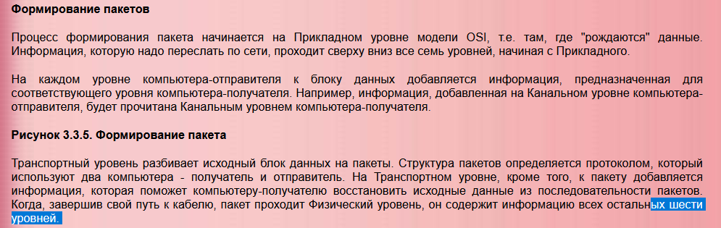

21) При отправке данных пакет проходит последовательно через все уровни ПО. На каждом уровне к пакету добавляется управляющая информация? – **да**

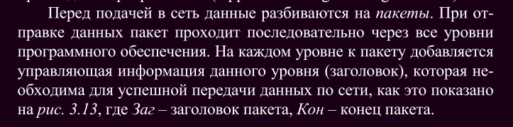

22) Как называется процесс последовательной упаковки данных для передачи – **инкапсуляция**

23) На каком уровне осуществляется преобразование данных в единый и понятный для всех остальных уровней формат – **представительский**

24) На каком уровне осуществляется согласование достоверности передаваемых данных – **прикладной**

25) Какой из уровней контролирует очередность прохождения пакетов, если в процессе обработки находится более одного пакета – **транспортный**



26) От чего зависит структура и размер пакета? – помехи, метод управления и обм, характер инфо, количество абонентов

27) На каком уровне осуществляется предоставление приоритетов при передаче блоков (например нормальная или срочная передача) – **транспортный**

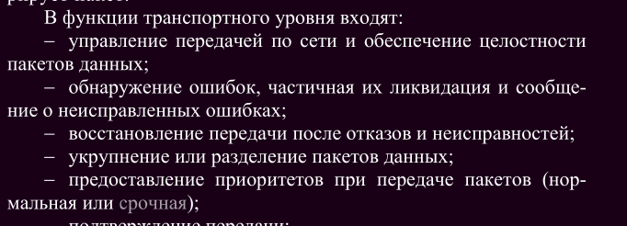

30) Для какого типа передачи (на сеансовом уровне) обычно используется маркер – **полудуплексный режим**

31) Какие из протоколов реализуются на прикладном уровне - **HTTP, FTP, TFTP, X.400, Telnet, SMTP, POP3, IMAP4, CMIP, SNMP, FTAM**

32) Верно ли, что длина пакета должна ограничиваться исключительно с точки зрения максимального размера? – **нет**

34) Чем реализуются протокол сетевого уровня модели OSI? – **программными модулями ОС, а также программными и аппаратными средствами маршрутизаторов.**

35) Какую модель OSI имеют ввиду, говоря, соответствующий уровень компьютера-отправителя взаимодействует с таким же уровнем компьютера-получателя, как будто он связан напрямую? – **горизонтальную**

36) Какой уровень модели OSI осуществляет обнаружение потери механического контакта (например, в кабельной системе) – **физический**

38) Какие из протоколов реализуются на представительском уровне? – **SSL; HTTP, POP3, IMAP4, FTP, X.400, Telnet, HTTPS [HTTP + SSL]; TFTP,SMTP, CMIP, FTAM, ADSP, ASP, RPC, RAP, SNMP.**

**Используются протоколы с прикладного, представительского и сеансового:**

**SSL для шифрования (представительский)**

**HTTP, FTP, TFTP, X.400, SMTP, POP3, IMAP4, CMIP, SNMP, FTAM (прикладной)**

**ADSP, ASP, RPC, RAP (сеансовый)**

ДОП 41) Какой из подуровней канального уровня осуществляет логический контроль связи? – **LLС**

39) Может ли транспортный уровень быть организован программно - **да**

40) Какой из уровней выполняет ликвидацию пакетов при тупиковых ситуациях в сети? – **транспортный**

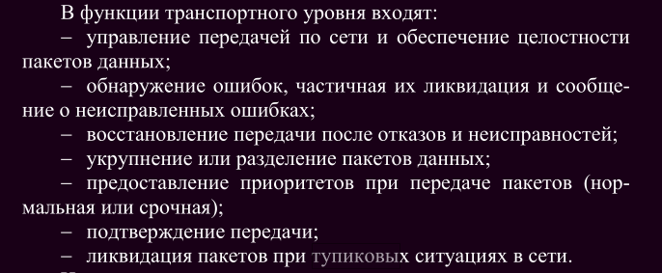

43) Может ли приложение обращаться напрямую к системным средствам, реализующим функции транспортного, сетевого, канального и физического уровней моделей? – **да**

44) На каком уровне осуществляется контроль за проверкой доступности физической среды для передачи данных? – **канальный**

45) На каком уровне (уровнях) происходит ликвидация ошибок типа (инверсия бит) и частичная их ликвидация? – **транспортный канальный**

**Транспортный находит ошибки передачи, таких как искажение, потеря и дублирование пакетов. Но он может находить какие-то ошибки и частично их ликвидировать, а также ликвидировать пакеты при тупиковых ситуациях в сети.**

**На канальном же вообще нет подобных функций, так что склоняюсь к транспортному**

**Канальный занимается исправлением битов(коррекцией),а транспортный решает ошибки доставки и всё связанное с этим,так что тут либо оба уровня,либо только Канальный.**

47) На каком уровне осуществляется выбор процедур планируемого диалога – **прикладной**

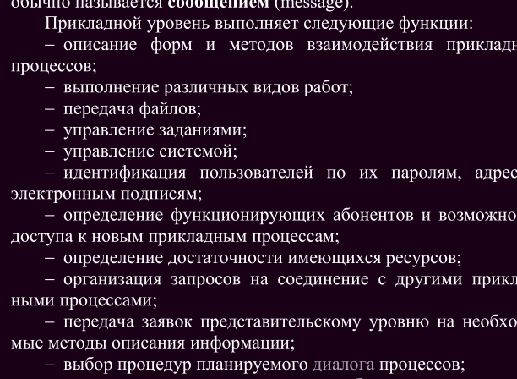

48) Какими уровнями (уровнем) регулируется доставка данных внутри сети – **канальный**

49) На каких уровнях модели OSI может быть выполнено шифрование – **представительский**

50) Какие из протоколов реализуются на сетевом уровне – **IP, IPX, X25,** **CLNP**

51) На каком уровне модели OSI взаимодействующие системы договариваются о качестве обслуживания – **прикладной**

52) На каком уровне осуществляется кодирование сигналов (преобразование потока двоичных данных в физические сигналы) – **физический**

53) В функции какого уровня входит установление в прикладном процессе меток, позволяющих после отказа либо ошибки восстановить его выполнение от ближайшей метки – **сеансовый**

54) При отправке данных пакет проходит последовательно через все уровни ПО. Какая информация добавляется на каждом уровне к пакету? – **управляющая**

55) Верно ли утверждение, что длина пакета не является неизменной величиной в силу того, что она зависит от параметров и состояния сети, уровня помех, от использованной межсетевой топологии и т.д.? – **да. Она зависит от уровня помех, метода управления обменом, количества абонентов сети, характера передаваемой информации и от многих других факторов.**

56) На каком уровне модели OSI начинается формирование кадра (frame)? – **канальный**

ДОП 57) Какой из уровней модели ОСИ выполняет функции управления передачей данных по сети, обеспечивая подтверждение передачи? – **транспортный**

ДОП 58) Верно ли, что модель ОСИ описывает системные средства взаимодействия и приложения конечных пользователей? – **нет. Описывает только системные средства, не касаясь приложений конечных пользователей**

ДОП 59) Какой из уровней выполняет ликвидацию пакетов при тупиковых ситуациях в сети? – **транспортный**

ДОП 61) Назовите единицу данных, которой оперирует представительский уровень? – **нет ответа (на самом деле сообщение)**

ДОП 62)На каком уровне осуществляется обнаружение столкновений кадров, посланных несколькими компьютерами? – **физический**

При отправке данных пакет проходит последовательно через все уровни программного обеспечения. На каждом уровне к пакету добавляется управляющая и корректирующая информация. Верно ли это? **НЕТ**

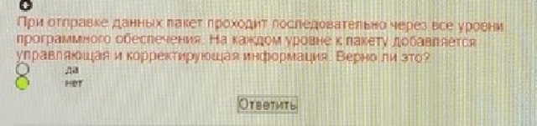

Может ли приложение обращаться напрямую к системным средствам, реализующим функции транспортного, сетевого, канального и физического уровней модели OSI? **ДА**

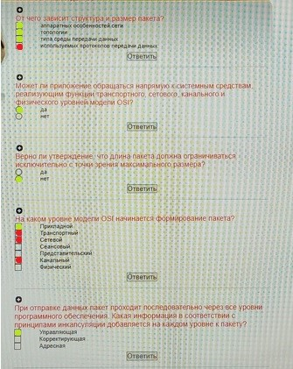

Верно ли утверждение, что длина пакета должна ограничиваться исключительно с точки зрения максимального размера? **НЕТ**



На каком уровне модели OSI начинается формирование пакета? **Транспортный**



При отправке данных пакет проходит последовательно через все уровни программного обеспечения. Какая информация в соответствии с принципами инкапсуляции добавляется на каждом уровне к пакету? **УПРАВЛЯЮЩАЯ**



При отправке данных пакет проходит последовательно через все уровни программного обеспечения. На каждом уровне к пакету добавляется управляющая и корректирующая информация. Верно ли это? **НЕТ**



На каком уровне модели OSI осуществляется обнаружение столкновения кадров, посланных несколькими компьютерами? **ФИЗИЧЕСКИЙ**

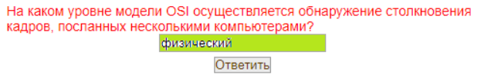

На каком уровне модели OSI завершается формирование пакета (далее он упаковывается в кадр)? **СЕТЕВОЙ**

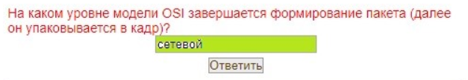

Какой уровень модели OSI отвечает за определение номера сети, в которую должен быть отправлен пакет? **СЕТЕВОЙ**

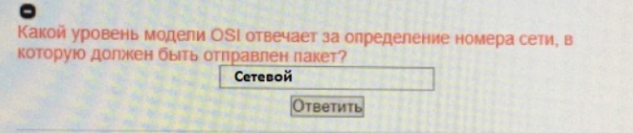

Верно ли следующее определение: время доступа – это интервал между моментом готовности абонента к передаче и моментом завершения передачи? **НЕТ**

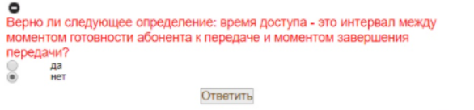

Какие из протоколов реализуются не на прикладном уровне? **POP3**

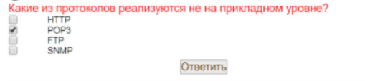

Для какого уровня одной из задач является выполнение маршрутизации пакета? **СЕТЕВОЙ**

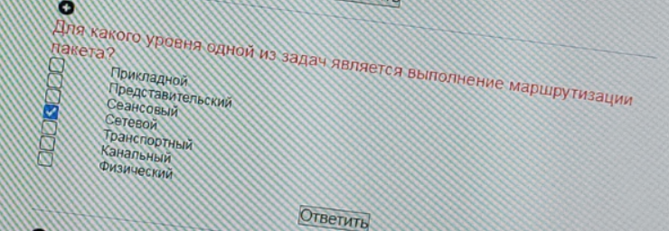

* Какой из подуровней канального ур регулирует доступ к разделяемой физ среде?

-**MAC(написать)**

* Функции какого (каких) уровня выполняются сетевыми адаптерами персонального компьютера в том числе и драйверами?

**Канальный**

* Для какого уровня одной из задач является выполнение маршрутизации пакета?

**СЕТЕВОЙ**

* На каком уровне осуществляется управление прослушиванием сети с целью обнаружения коллизий и тд?

**ФИЗИЧЕСКИЙ**

* На каком уровне осуществляется выбор процедур планируемого диалога?

**ПРИКЛАДНОЙ**

* Верно ли, что длина пакета должна ограничиваться исключительно с точки зрения максимального размера?

**НЕТ**

* На каких уровнях осуществляется формирование пакета(кадра) – всех его полей в соответствии с общей структурой пакета?

**ТРАНСПОРТНЫЙ СЕТЕВОЙ**

* На каком уровне завершается формирование пакета(далее он упаковывается в кадр)?

**СЕТЕВОМ**

* Какой из уровней выполняет ликвидацию пакетов при тупиковых ситуациях в сети?

**ТРАНСПОРТНЫЙ**

* Какие из протоколов реализуются на представительком уровне?

**TFTP, HTTP, SNMP, Telnet(FTP, x.400, SMTP, CMIP, SLIP, FTAM)**

* С какого уровня пакет «выходит» в сеть для передачи?

**ФИЗИЧЕСКИЙ ЛИБО СЕТЕВОЙ**

* От чего зависит структура и размер пакета?

Структура и размеры пакета в каждой сети жестко определены стандартом на данную сеть и связаны, прежде всего, с аппаратурными особенностями данной сети, выбранной топологией и типом среды передачи информации. Кроме того, эти параметры зависят **от используемого протокола** (порядка обмена информацией).

* Какие из уровней ориентированы на прикладное по и поэтому не зависят от технических особенностей построения сети?

**ПРИКЛАДНОЙ, ПРЕДСТАВИТЕЛЬСКИЙ, СЕАНСОВЫЙ**

* Назовите единицу данных, которой оперирует прикладной уровень?

**СООБЩЕНИЕ**

* Для какого типа передачи (на сеансовом уровне) обычно используется маркер?

**ПОЛУДУПЛЕКСНЫЙ РЕЖИМ(написать)**

* В какое из полей записывается информация о маршруте доставки пакета?

**СЛУЖЕБНАЯ(УПРАВЛЯЮЩАЯ) ИНФОРМАЦИЯ**

* При отправке данных пакет проходит последовательно через все уровни по. На каждом уровне к пакету добавляется управляющая и корректирующая информация. Верно ли это?

**НЕТ**

* Чем реализуются протоколы сетевого уровня?

Протоколы сетевого уровня реализуются программными модулями операционной системы, а также программными и аппаратными средствами маршрутизаторов.

* На каком уровне осуществляется согласование ограничений, накладываемых на синтаксис?

**ПРИКЛАДНОЙ**

* При отправке данных пакет проходит последовательно через все уровни по. Какая информация в соответствии с принципами инкапсуляции добавляется на каждом уровне к пакету?

**управляющая**

* Может ли приложение напрямую обращаться к средствам, реализующим функции транспортного, сетевого, канального и физического уровней?

**НЕТ**

* Какими уровнями(уровнем) регулируется доставка данных между сетями?

**СЕТЕВЫМ**

* На каком уровне (уровнях) осуществляется обнаружение и исправление ошибок, связанных с адресацией?

**CЕТЕВОЙ**

* На каком уровне(уровнях) осуществляется предоставление приоритетов при передаче блоков(например, нормальная и срочная передачи)?

**ТРАНСТПОРТНЫЙ**

* Какие из протоколов реализуются на сетевом уровне?

IP, IPX (Internetwork Packet Exchange, X.25

* На каком уровне заполняется поле – контрольная сумма?

**КАНАЛЬНЫЙ**

* Назовите единицу данных, которой оперирует представительский уровень?

**НЕТ ОТВЕТА**

* На каком уровне осуществляется генерация запросов на установление сеансов взаимодействия прикладных процессов?

**ПРЕДСТАВЛЕНИЯ**

* На каком уровне начинается заполнение служебной информации?

**С САМОГО ВЕРХНЕГО УРОВНЯ: ПРИКЛАДНОГО**

* На каком уровне осуществляется обнаружение столкновений кадров, посланных несколькими компьютерами?

**ФИЗИЧЕСКОМ**

* На каком уровне осуществляется преобразование данных в единый понятный для всех остальных уровней формат?

**ПРЕДСТАВИТЕЛЬСКИЙ**

* На каких уровнях может быть выполнено шифрование?

**ПРЕДСТАВИТЕЛЬСКОМ**

* Какую модель имеют в виду, когда говорят, соответствующий уровень комп-отправителя взаимодействует с таким же уровнем комп-получателя, как будто он связан напрямую?

**ГОРИЗОНТАЛЬНАЯ**

* На каком уровне(уровнях) осущ согласование достоверности передаваемых данных?

НЕ ПРИКЛАДНОМ

* Какие из полей в общей структуре пакета не являются обязательными?

**СТОПОВАЯ КОМБИНАЦИЯ, ПРЕАМБУЛА, ИДЕНТИФИКАТОР ПЕРЕДАТЧИКА**

* Какие поля существуют в структуре пакета?

**ПРЕАМБУЛА, ИДЕНТИФИКАТОР ПРИЕМНИКА, ИДЕНТИФИКАТОР ПЕРЕДАТЧИКА, УПРАВЛЯЮЩАЯ ИНФОРМАЦИЯ, ДАННЫЕ, КОНТРОЛЬНАЯ СУММА, СТОПОВАЯ КОМБИНАЦИЯ**

* Как называется процесс последовательной упаковки данных для передачи?

**ИНКАПСУЛЯЦИЯ**

* Какой из уровней контролирует очередность прохождения пакетов, если в процессе обработки находится более одного пакета

**ТРАНСПОРТНЫЙ**

1)На каком уровне модели OSI осуществляется согласование ограничений, накладываемых на синтаксис – **прикладной**

2) На каком уровне модели OSI осуществляется управление прослушиванием сети с целью обнаружения коллизий и т.д. – **физический**

3)На каком уровне модели OSI начинается заполнение поля служебной информации – **прикладной**

4) На каком уровне осуществляется генерация запросов на установление сеансов взаимодействия прикладных процессов – **представительский**

5)какие из полей в общей структуре пакета не являются обязательными- **преамбула, идентификатор передатчика, стоповая комбинация**

6)на каком уровне в соответствующие поля записывается адресная информация – **сетевой**

7)функции какого уровня выполняются сетевыми адаптерами персонального компьютера и их драйверами – **канального,**

8)какие из протоколов реализуются на сетевом уровне - **IP,IPX,X.25, CLNP**

9)в какое из полей записывается информация о маршруте доставки пакета – **управляющая (служебная) информация**

10)в функции какого уровня входят действия по координации связи между двумя прикладными программами, работающими на разных рабочих станциях – **сеансовый**

11)на каком уровне заполняется поле контрольная сумма – **канальный**

12)какой из подуровней канального уровня регулирует доступ к разделяемой физической среде – **MAC**

13)на каком уровне осуществляется предоставление приоритетов при передаче блоков данных – **транспортный**

14)с какого уровня пакет выходит в сеть для передачи – **канальный**

15)от чего зависит тип и структура пакета – **особенности сети, топология, тип среды, используемый протокол, аппаратные средства**

16)на каком уровне осуществляется обнаружение и исправление ошибок связанных с адресацией – **сетевой**

17)какими уровнями регулируется доставка данных между сетями – **сетевой**

18)на каком уровне осуществляется идентификация пользователей по их паролям – **прикладной**

19)какие из уровней ориентированы на прикладное ПО и не зависят от технических особенностей построения сети – **прикладной, представительский, сеансовый**

20)на каких уровнях осуществляется формирование пакета – транспортный и сетевой

21)при отправке данных пакет проходит последовательно через все уровни ПО. На каждом уровне к пакету добавляется управляющая информация? – **да**

22)как называется процесс последовательной упаковки данных для передачи – **инкапсуляция**

23)на каком уровне осуществляется преобразование данных в единый и понятный для всех остальных уровней формат – **представительский**

24)на каком уровне осуществляется согласование достоверности передаваемых данных – **прикладной**

25)какой из уровней контролирует очередность прохождения пакетов, если в процессе обработки находится более одного пакета – **транспортный**

26)от чего зависит структура и размер пакета? – **особенности сети, топология, тип среды, используемый протокол**

27)на каком уровне осуществляется предоставление приоритетов при передаче блоков(например нормальная или срочная передача) – **сеансовый**

30)для какого типа передачи (на сеансовом уровне)обычно используется маркер – **полудуплексной**

31)какие из протоколов реализуются на прикладном уровне -

**FTP, SNMP, HTTP, TFTP (X.400, Telnet, SMTP, CMIP, SLIP, SNMP, FTAM** )

32)верно ли, что длина пакета должна ограничиваться исключительно с точки зрения максимального размера? – **нет**

33)какими уровнями регулируется доставка данных между сетями? – **сетевой (***канальный* **внутри сети)**

34)чем реализуются протокол сетевого уровня модели OSI? – **программными модулями ОС, а также программными и аппаратными средствами маршрутизаторов.**

35)какую модель OSI имеют ввиду, говоря, соответствующий уровень компьютера-отправителя взаимодействует с таким же уровнем компьютера-получателя, как будто он связан напрямую? – **горизонтальную**

36)какой уровень модели OSI осуществляет обнаружение потери механического контакта (например в кабельной системе) – **физический**

38)какие из протоколов реализуются на представительском уровне?-  **FTP, SNMP, HTTP, TFTP (X.400, Telnet, SMTP, CMIP,SLIP, SNMP, FTAM** )

39)может ли транспортный уровень быть организован программно?- **да**

40)какой из уровней выполняет ликвидацию пакетов при тупиковых ситуациях в сети? – т**ранспортный**

43)может ли приложение обращаться напрямую к системным средствам, реализующим функции транспортного, сетевого, канального и физического уровней моделей? – **да**

44)на каком уровне осуществляется контроль за проверкой доступности физической среды для передачи данных? – **канальный**

45)на каком уровне (уровнях) происходит ликвидация ошибок типа (инверсия бит) и частичная их ликвидация? – **транспортный, канальный**

46)назовите единицу, которой оперирует прикладной уровень? **- сообщение**

47)на каком уровне осуществляется выбор процедур планируемого диалога – **прикладной**

48) какими уровнями (уровнем) регулируется доставка данных внутри сети – **канальный**

49) На каких уровнях модели OSI может быть выполнено шифрование –  **представительский**

50)Какие из протоколов реализуются на сетевом уровне – **IP, IPX. X25**

51)На каком уровне модели OSI взаимодействующие системы договариваются о качестве обслуживания – **прикладной**

52) На каком уровне осуществляется кодирование сигналов (преобразование потока двоичных данных в физические сигналы) – **физический**

53) В функции какого уровня входит установление в прикладном процессе меток, позволяющих после отказа либо ошибки восстановить его выполнение от ближайшей метки – **сеансовый**

54) при отправке данных пакет проходит последовательно через все уровни ПО. Какая информация добавляется на каждом уровне к пакету? – **управляющая**

56) На каком уровне модели OSI взаимодействующие системы договариваются о качестве обслуживания? – **прикладной**

1) На каком уровне модели OSI осуществляется согласование ограничений, накладываемых на синтаксис – **прикладной**

2) На каком уровне модели OSI осуществляется управление прослушиванием сети с целью обнаружения коллизий и т.д. – **канальный/физический ???**

3) На каком уровне модели OSI начинается заполнение поля служебной информации – **прикладной**

4) На каком уровне осуществляется генерация запросов на установление сеансов взаимодействия прикладных процессов – **представительский**

5) Какие из полей в общей структуре пакета не являются обязательными- **преамбула, поле данных, стоповая комбинация**

6) На каком уровне в соответствующие поля записывается адресная информация – **сетевой**

7) Функции какого уровня выполняются сетевыми адаптерами персонального компьютера и их драйверами - **канального**

8) Какие из протоколов реализуются на сетевом уровне - **IP, IPX, X.25 ,** CLNP

9) В какое из полей записывается информация о маршруте доставки пакета – **управляющая (служебная) информация**

10) В функции какого уровня входят действия по координации связи между двумя прикладными программами, работающими на разных рабочих станциях – **сеансовый**

11) На каком уровне заполняется поле контрольная сумма – **канальный**

12) Какой из подуровней канального уровня регулирует доступ к разделяемой физической среде – **MAC**

13) На каком уровне осуществляется предоставление приоритетов при передаче блоков данных – **транспортный**

14) С какого уровня пакет выходит в сеть для передачи – **физический (ПРИКЛАДНОЙ(не пиши подумой))**

15) От чего зависит тип и структура пакета – **от** **используемых протоколов передачи данных**

16) На каком уровне осуществляется обнаружение и исправление ошибок связанных с адресацией – **сетевой**

17) Какими уровнями регулируется доставка данных между сетями – **сетевой, транспортный**

18) На каком уровне осуществляется идентификация пользователей по их паролям – **прикладной**

19) Какие из уровней ориентированы на прикладное ПО и не зависят от технических особенностей построения сети – **прикладной, представительский, сеансовый**

20) На каких уровнях осуществляется формирование пакета – **канальный, сетевой, транспортный**

21) При отправке данных пакет проходит последовательно через все уровни ПО. На каждом уровне к пакету добавляется управляющая информация? – **ДА**

**(если там еще какое-то слово бует, жмякай НЕТ)**

22) Как называется процесс последовательной упаковки данных для передачи – **инкапсуляция**

23) На каком уровне осуществляется преобразование данных в единый и понятный для всех остальных уровней формат – **представительский**

24) На каком уровне осуществляется согласование достоверности передаваемых данных – **прикладной**

25) Какой из уровней контролирует очередность прохождения пакетов, если в процессе обработки находится более одного пакета – **транспортный**

26) От чего зависит структура и размер пакета? – **тип сети, топология, тип среды передачи данных, используемый протокол**

27) На каком уровне осуществляется предоставление приоритетов при передаче блоков (например нормальная или срочная передача) – **транспортный**

30) Для какого типа передачи (на сеансовом уровне) обычно используется маркёр – **полудуплексной**

31) Какие из протоколов реализуются на прикладном уровне -

**FTP, SNMP, TFTP (X.400, Telnet, SMTP, CMIP, SLIP, SNMP, FTAM** )

32) Верно ли, что длина пакета должна ограничиваться исключительно с точки зрения максимального размера? – **нет**

33) Какими уровнями регулируется доставка данных между сетями? – **сетевой (***канальный* **внутри сети)**

34) Чем реализуются протокол сетевого уровня модели OSI? – **программными модулями ОС, а также программными и аппаратными средствами маршрутизаторов.**

35) Какую модель OSI имеют ввиду, говоря, соответствующий уровень компьютера-отправителя взаимодействует с таким же уровнем компьютера-получателя, как будто он связан напрямую? – **горизонтальную**

36) Какой уровень модели OSI осуществляет обнаружение потери механического контакта (например, в кабельной системе) – **физический**

38) Какие из протоколов реализуются на представительском уровне?-  **SSL,** этих чуваков в лекции не видела, но: **FTP, SNMP, TFTP (X.400, Telnet, SMTP, CMIP,SLIP, SNMP, FTAM** )

39) Может ли транспортный уровень быть организован программно?- **да(наверное)**

40) Какой из уровней выполняет ликвидацию пакетов при тупиковых ситуациях в сети? – т**ранспортный**

43) Может ли приложение обращаться напрямую к системным средствам, реализующим функции транспортного, сетевого, канального и физического уровней моделей? – **да**

44) На каком уровне осуществляется контроль за проверкой доступности физической среды для передачи данных? – **канальный**

45) На каком уровне (уровнях) происходит ликвидация ошибок типа (инверсия бит) и частичная их ликвидация? – **транспортный**, канальный

46) Назовите единицу, которой оперирует прикладной уровень? **- сообщение**

47) На каком уровне осуществляется выбор процедур планируемого диалога – **прикладной**

48) Какими уровнями (уровнем) регулируется доставка данных внутри сети – **канальный**

49) На каких уровнях модели OSI может быть выполнено шифрование – **представительский**

50) Какие из протоколов реализуются на сетевом уровне – **IP, IPX, X.25, хз откуда эти чуваки, но: RARP, ARP, ICMP, IGMP**

51) На каком уровне модели OSI взаимодействующие системы договариваются о качестве обслуживания – **прикладной**

52) На каком уровне осуществляется кодирование сигналов (преобразование потока двоичных данных в физические сигналы) – **физический**

53) В функции какого уровня входит установление в прикладном процессе меток, позволяющих после отказа либо ошибки восстановить его выполнение от ближайшей метки – **сеансовый**

54) При отправке данных пакет проходит последовательно через все уровни ПО. Какая информация добавляется на каждом уровне к пакету? – **управляющая**

57) Для какого уровня одной из задач является выполнение маршрутизации пакета?

**СЕТЕВОЙ**

58)(грин колор) Какие поля существуют в структуре пакета?

**ПРЕАМБУЛА, ИДЕНТИФИКАТОР ПРИЕМНИКА, ИДЕНТИФИКАТОР ПЕРЕДАТЧИКА, УПРАВЛЯЮЩАЯ ИНФОРМАЦИЯ, ДАННЫЕ, КОНТРОЛЬНАЯ СУММА, СТОПОВАЯ КОМБИНАЦИЯ**

2) управление прослушиванием сети с целью обнаружения коллизий и т.д- **физический**

3) заполнение поля служебной информации-**сетевой**

4) генерация запросов на установление сеансов взаимодействия прикладных процессов-**представительный**

5)какие из полей в общей структуре пакета не являются обязательными-**преамбула, сетевой адрес передающего абонента, данные, стоповая комбинация**

6)на каком уровне в соответствующие поля записывается адресная информация-**сетевой**

7) сетевыми адаптерами персонального компьютера и их драйверами-**канальный**

8)какие из протоколов реализуются на сетевом уровне-**IP,IPX,X.25,CLNP**

9 записывается информация о маршруте доставки пакета-**управляющая информация**

10) координации связи между двумя приклдаными программами ,работающими на разных рабочих станциях-**сеансовый**

11)на каком уровне заполняется поле контрольная сумма-**канальный**

12)какой из подуровней канального уровня регулирует доступ к разделяемой физической среде-**MAC**

13) осуществляется предоставление при передаче блоков-**транспортный**

14)с какого уровня пакет выходит в сеть для передачи-**физический**

15)от чего зависит тип и структура пакета-**используемых протоколов передачи данных**

16)на каком уровне осуществляется обнаружение и исправление ошибок связанных с адресацией-**сетевой,транспортный**

18) идентификация пользователей по их паролям-**прикладной**

19) ориентированы на приклданое по и не зависят от технических особенностей построения сети - **прикладной, представительский, сеансовый,**

20) формирование пакета-**канальный,сетевой,транспортный**

22) процесс последовательной упаковки данных для передачи-**инкапсуляция**

23) преобразование данных в единый и понятный для всех остальных уровней формат-**представительский**

24) согласование достоверности передаваемых данных-**канальный**  
25) очередность прохождения пакетов,если в процессе обработки находится более одного пакета-**транспортный**

26)от чего зависит структура и размер пакета?-**особенности сети,топология,тип среды,используемый протокол**

27) предоставление приоритетов при передаче блоков(например нормальная или срочная передача)-**транспортный**

28)с какого уровня пакет выходит в сеть для передачи-**физический**

29)приоритет при передаче блоков-**транспортный**

30)для какого типа передачи (на сеансовом уровне)обычно используется маркёр-**полудуплексной**

31)какие из протоколов реализуются на прикладном уровне-

**FTP, SNMP, TFTP (X.400, Telnet, SMTP, CMIP,SLIP, SNMP, FTAM** )

32)верно ли,что длина пакета должна ограничиваться исключительно с точки зрения максимального размера?-**нет**

33) регулируется доставка данных между сетями?-**сетевой, транспортный (***канальный* **внутри сети)**

34)чем реализуются протокол сетевого уровня модели OSI?- **модулями операционной системы, а также средствами маршрутизаторов.**

35) соответствующий уровень компьютера-отправителя взаимодействует с таким же уровнем компьютера-получателя,как будто он связан напрямую?-**горизонтальную**

36) обнаружение потери механического контакта(например в кабельной системе)-**физический**

37)в функции какого уровня входят действия по координации связи между двумя прикладными программами,работающими на разных рабочих станциях?-**сеансовый**

38)какие из протоколов реализуются на представительском уровне?-  **FTP, SNMP, TFTP (X.400, Telnet, SMTP, CMIP,SLIP, SNMP, FTAM** )

39)может ли транспортный уровень быть организован программно?-**да**

40)какой из уровней выполняеит ликвидацию пакетов при тупиковых ситуациях в сети?-т**ранспортный**

41)идентификация пользователей по их паролям-**прикладной**

43)может ли приложение обращаться напрямую к системным средствам ,реализуюшим функции транспортного,сетевого, канального и физиеского уровней моделей?-**да**

44)на каком уровне осуществляется контроль за проверкой доступности физической среды для передачи данных?-**канальный**

45) Маршрутизация выполняется на каком пакете? – **сетевой**

46) установление меток – **сеансовый**

47) Чем реализуются протоколы сетевого уровня? – **программными модулями , программными и аппаратными средствами маршрутизаторов**

48) маркер – полудуплексный

49) шифрование – **представительский**

50)качество обслуж – п**рикладной.**

51) кадирование сигналов – **физ**

52) метки - **сеансовый**

53) процеду план диалога - **прикладной**

1) На каком уровне модели OSI осуществляется согласование ограничений, накладываемых на синтаксис – **прикладной**

2) На каком уровне модели OSI осуществляется управление прослушиванием сети с целью обнаружения коллизий и т.д. – **канальный**

3) На каком уровне модели OSI начинается заполнение поля служебной информации – транспортный

4) На каком уровне осуществляется генерация запросов на установление сеансов взаимодействия прикладных процессов – **представительский**

5) Какие из полей в общей структуре пакета не являются обязательными- **преамбула, данные, стоповые биты,индексатор передатчика**

6) На каком уровне в соответствующие поля записывается адресная информация – **сетевой**

7) Функции какого уровня выполняются сетевыми адаптерами персонального компьютера и их драйверами - канальный

8) Какие из протоколов реализуются на сетевом уровне - **IP, IPX, X.25 ,SLMP**

9) В какое из полей записывается информация о маршруте доставки пакета – **управляющая (служебная) информация**

10) В функции какого уровня входят действия по координации связи между двумя прикладными программами, работающими на разных рабочих станциях – **сеансовый**

11) На каком уровне заполняется поле контрольная сумма – **канальный**

12) Какой из подуровней канального уровня регулирует доступ к разделяемой физической среде – **MAC**

13) На каком уровне осуществляется предоставление приоритетов при передаче блоков данных – **транспортный**

14) С какого уровня пакет выходит в сеть для передачи – **физический**

15) От чего зависит тип и структура пакета –протокол, топология,особенно сети,тип среды

16) На каком уровне осуществляется обнаружение и исправление ошибок связанных с адресацией – **сетевой**

17) Какими уровнями регулируется доставка данных между сетями – **сетевой**

18) На каком уровне осуществляется идентификация пользователей по их паролям – **прикладной**

19) Какие из уровней ориентированы на прикладное ПО и не зависят от технических особенностей построения сети – **прикладной, представительский, сеансовый**

20) На каких уровнях осуществляется формирование пакета – все

22) Как называется процесс последовательной упаковки данных для передачи – **инкапсуляция**

23) На каком уровне осуществляется преобразование данных в единый и понятный для всех остальных уровней формат – **представительский**

24) На каком уровне осуществляется согласование достоверности передаваемых данных – **прикладной**

25) Какой из уровней контролирует очередность прохождения пакетов, если в процессе обработки находится более одного пакета – **транспортный**

26) От чего зависит структура и размер пакета? – помехи, метод управления и обм, характер инфо, количество абонентов

27) На каком уровне осуществляется предоставление приоритетов при передаче блоков (например нормальная или срочная передача) – **транспортный**

30) Для какого типа передачи (на сеансовом уровне) обычно используется маркёр – **полудуплексной**

31) Какие из протоколов реализуются на прикладном уровне -

**FTP, SNMP, TFTP (X.400, Telnet, SMTP, CMIP, SLIP, SNMP, FTAM** )

32) Верно ли, что длина пакета должна ограничиваться исключительно с точки зрения максимального размера? – **нет**

33) Какими уровнями регулируется доставка данных между сетями? – **сетевой**

34) Чем реализуются протокол сетевого уровня модели OSI? – **программными модулями ОС, а также программными и аппаратными средствами маршрутизаторов.**

35) Какую модель OSI имеют ввиду, говоря, соответствующий уровень компьютера-отправителя взаимодействует с таким же уровнем компьютера-получателя, как будто он связан напрямую? – **горизонтальную**

36) Какой уровень модели OSI осуществляет обнаружение потери механического контакта (например, в кабельной системе) – **физический**

38) Какие из протоколов реализуются на представительском уровне?-  вопрос 31**,**

39) Может ли транспортный уровень быть организован программно?- **да**

40) Какой из уровней выполняет ликвидацию пакетов при тупиковых ситуациях в сети? – т**ранспортный**

43) Может ли приложение обращаться напрямую к системным средствам, реализующим функции транспортного, сетевого, канального и физического уровней моделей? – **да**

44) На каком уровне осуществляется контроль за проверкой доступности физической среды для передачи данных? – **канальный**

45) На каком уровне (уровнях) происходит ликвидация ошибок типа (инверсия бит) и частичная их ликвидация? – **транспортный**

46) Назовите единицу, которой оперирует прикладной уровень? **- сообщение**

47) На каком уровне осуществляется выбор процедур планируемого диалога – **прикладной**

48) Какими уровнями (уровнем) регулируется доставка данных внутри сети – **канальный**

49) На каких уровнях модели OSI может быть выполнено шифрование – **представительский**

50) Какие из протоколов реализуются на сетевом уровне – **IP, IPX, X.25, RARP, ARP, ICMP, IGMP SLMP**

51) На каком уровне модели OSI взаимодействующие системы договариваются о качестве обслуживания – **прикладной**

52) На каком уровне осуществляется кодирование сигналов (преобразование потока двоичных данных в физические сигналы) – **физический**

53) В функции какого уровня входит установление в прикладном процессе меток, позволяющих после отказа либо ошибки восстановить его выполнение от ближайшей метки – **сеансовый**